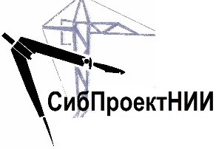

Общество с ограниченной ответственностью
«СибПроектНИИ»

ПРОЕКТ ИЗМЕНЕНИЙ
В ГЕНЕРАЛЬНЫЙ ПЛАН
МУНИЦИПАЛЬНОГО ОБРАЗОВАНИЯ
«КОЛОМИНСКОЕ СЕЛЬСКОЕ ПОСЕЛЕНИЕ»
ЧАИНСКОГО РАЙОНА ТОМСКОЙ ОБЛАСТИ
Материалы по обоснованию

Генеральный директор Пономаренко М.В.
Заместитель генерального
директора Афанасьева О.И.
Инженер Заворин Д.С.

Новосибирск
2023 г.

ОГЛАВЛЕНИЕ
- ВВЕДЕНИЕ
- ОБЩИЕ СВЕДЕНИЯ О ТЕРРИТОРИИ
- ОБОСНОВАНИЕ ПРЕДЛОЖЕНИЙ ПО ТЕРРИТОРИАЛЬНОМУ ПЛАНИРОВАНИЮ
- ПРЕДЛОЖЕНИя ПО внесению изменений в положение о ТЕРРИТОРИАЛЬНОМ ПЛАНИРОВАНИи

- ВВЕДЕНИЕ
Генеральный план муниципального образования «Коломинское сельское поселение» Чаинского района Томской области, утвержденный решением Совета Коломинского сельского поселения № 47 от 26.12.2013г, выполнен ООО «ГЕОЗЕМСТРОЙ» (г. Воронеж).
Настоящий проект изменений в Генеральный план муниципального образования «Коломинское сельское поселение» Чаинского района Томской области подготовлен ООО «СибПроектНИИ» на основании муниципального контракта.
Целью внесения изменений в Генеральный план Коломинского сельского поселения (далее – Генеральный план поселения) является согласование взаимных интересов в области градостроительной деятельности органов государственной власти Томской области, органов местного самоуправления Чаинского муниципального района и органов местного самоуправления поселения.
Изменения в Генеральный план муниципального образования «Коломинское сельское поселение» вносятся в отношении карты границ населенного пункта с. Леботёр, функционального зонирования территории населенных пунктов сельского поселения с целью приведения их в соответствие с фактическим использованием территории.
Подготовка проекта изменений в Генеральный план поселения произведена в соответствии с требованиями действующего законодательства, в том числе:
- Градостроительного кодекса Российской Федерации;
- Закона Томской области от 11.01.2007 № 9-О3 «О составе и порядке подготовки документов территориального планирования муниципальных образований Томской области»;
- Методических рекомендаций по разработке проектов генеральных планов поселений и городских округов, утвержденных приказом Минрегиона России от 26.05.2011 № 244;

- Требований к описанию и отображению в документах территориального планирования объектов федерального значения, объектов регионального значения, объектов местного значения, утвержденных приказом от 9 января 2018 г. № 10 «Об утверждении Требований к описанию и отображению в документах территориального планирования объектов федерального значения, объектов регионального значения, объектов местного значения и о признании утратившим силу приказа Минэкономразвития России от 7 декабря 2016 г. № 793»

- ОБЩИЕ СВЕДЕНИЯ О ТЕРРИТОРИИ
В состав территории Коломинского сельского поселения в соответствии с Законом Томской области от 10.09.2004г. №205-ОЗ «О наделении статусом муниципального района, сельского поселения и установлении границ муниципальных образований на территории Чаинского района» входят: с. Васильевка, с. Коломинские Гривы, с. Коломино, с. Леботер, с. Новоколомино, с. Обское.
Административный центр – село Коломинские Гривы.
Граница территории Коломинского сельского поселения установлена Законом Томской области от 10.09.2004 № 205-ОЗ «О наделении статусом муниципального района, сельского поселения установления границ муниципальных образований на территории Чаинского района».
Описание границ Коломинского сельского поселения:
Коломинское сельское поселение с центром с. Коломинские Гривы расположено в восточной части муниципального района в 40 км от районного центра с. Подгорное.
Коломинское сельское поселение с северо-запада на восток граничит с Колпашевским районом.
С востока на юг поселение граничит с Молчановским районом.
С юга на северо-запад поселение граничит с Подгоренским и Чаинским сельскими поселениями.

Рис. 1 Местоположение Коломинского сельского поселения в структуре современного административно-территориального деления.
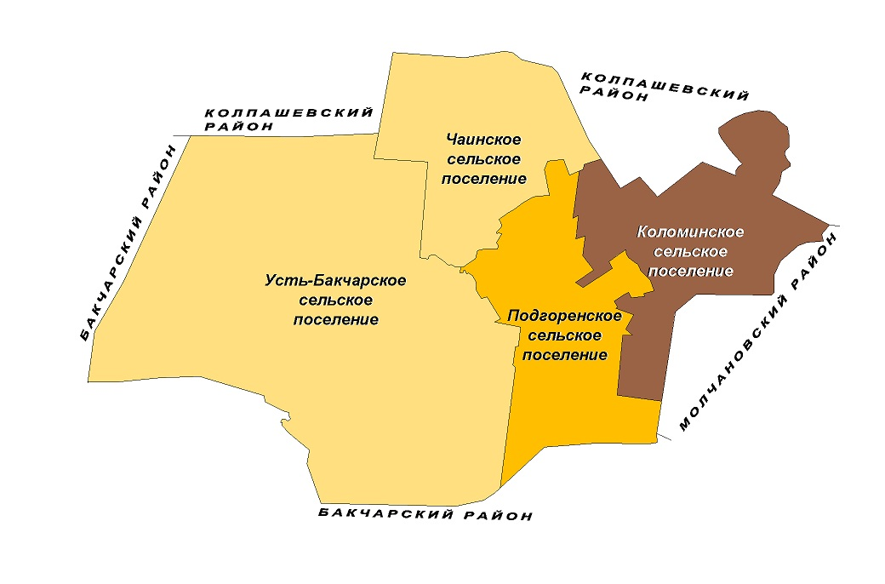

- ОБОСНОВАНИЕ ПРЕДЛОЖЕНИЙ ПО ТЕРРИТОРИАЛЬНОМУ ПЛАНИРОВАНИЮ
В соответствии с градостроительным кодексом Российской Федерации статьи 23 пункта 3, генеральный план должен содержать как минимум три карты, а именно: карту планируемого размещения объектов местного значения поселения или городского округа, карту границ населенных пунктов (в том числе границ образуемых населенных пунктов), входящих в состав поселения или городского округа и карту функциональных зон поселения или городского округа.
Проект изменений в Генеральный план муниципального образования «Коломинское сельское поселение» подготовлен по предложению Администрации Коломинского сельского поселения в целях приведения в соответствие с градостроительным кодексом необходимых обязательных карт.
Проектом внесения изменений в генеральный план предусмотрено изменения функционального зонирования территории населенных пунктов сельского поселения с целью приведения их в соответствие с фактическим использованием территории, изменений границы населенного пункта с. Леботёр.
Графические материалы в новой редакции прилагаются согласно составу проектных материалов, приведенному выше.
Рис. 2. Предложение по изменению границы населенного пункта Коломинского сельского поселения с. Леботёр

ПРЕДЛОЖЕНИя ПО внесению изменений в положение о ТЕРРИТОРИАЛЬНОМ ПЛАНИРОВАНИи

Изменение в генеральный план Коломинского сельского поселения требует внесения следующих изменений в Положение о территориальном планировании Генерального плана муниципального образования «Коломинское сельское поселение», утвержденного решением Совета Коломинского сельского поселения № 47 от 26.12.2013г.:
- Карта границ населенных пунктов, входящих в состав муниципального образования;
- Карта планируемого размещения объектов местного значения;
- Карта функциональных зон, совмещенная со схемой зон с особыми условиями использования территории;
- Сведения о видах, назначении и наименованиях планируемых для размещения объектов местного значения Коломинского сельского поселения Чаинского района Томской области, их основные характеристики, местоположение, а также характеристики зон с особыми условиями использования территорий в случае, если установление таких зон требуется в связи с размещением данных объектов
- Параметры функциональных зон, а также сведения о планируемых для размещения в них объектах федерального значения, объектах регионального значения, объектах местного значения, за исключением линейных объектов
- Перечень координат характерных точек границ населенных пунктов Коломинского сельского поселения Чаинского района Томской области в системе координат «МСК 70, зона 4.

